[蚌埠医科大学第一附属医院论文陷争议，图片重复致被期刊撤稿](https://mp.weixin.qq.com/s?__biz=Mzk0ODcwOTAyMQ==&mid=2247499011&idx=1&sn=188792133c4ea250df34ed40aeafb61b)

柯南君[柯南科研](javascript:void(0);)2025-04-18 15:17:46浙江

Conan scientific research

**质疑资讯**

**科研诚信**

**撤稿披露**

2018年5月，蚌埠医科大学第一附属医院（蚌埠医科大学附属肿瘤医院）在International Journal of Molecular Medicine（IF5.6998/2区）期刊上发表了一篇论文。在发表2年后，因图片组内重复在pubpeer上被读者质疑，由于对所呈现的数据缺乏信心，编辑部决定在2025年4月从出版物中撤回该研究。论文题为“Paeonol induces the apoptosis of the SGC?7901 gastric cancer cell line by downregulating ERBB2 and inhibiting the NF?κB signaling pathway”。

第一作者：蚌埠医科大学第一附属医院的Jun Fu

通讯作者：蚌埠医科大学第一附属医院的Bing Zhu

该项研究得到了自然科学基金的支持 蚌埠医学院资助项目(批准号：BYKY1632ZD)。

论文信息

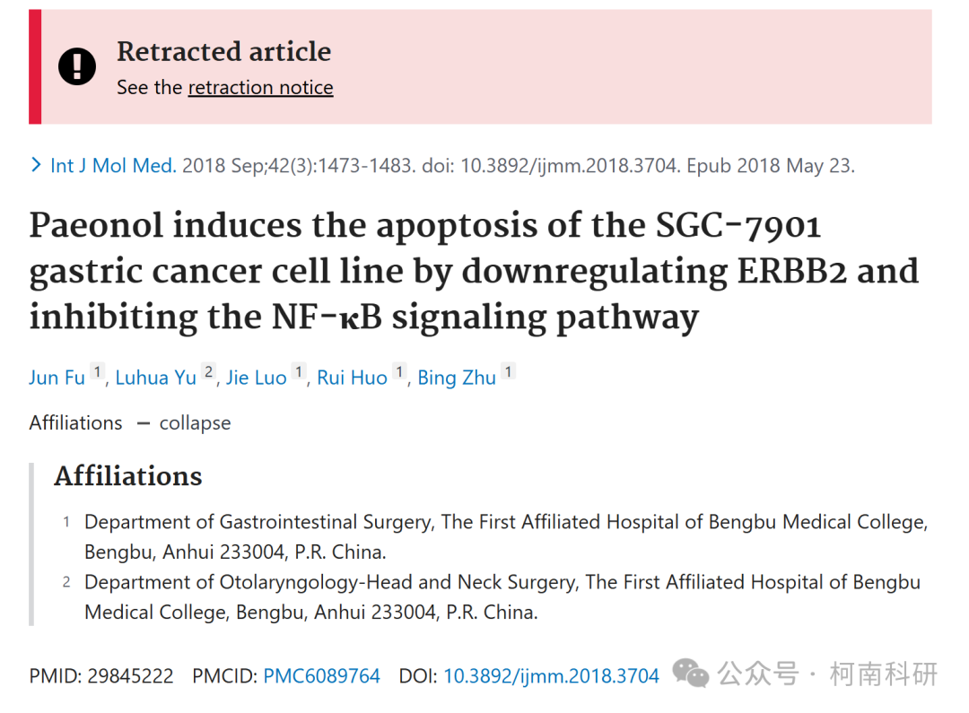

发表期刊

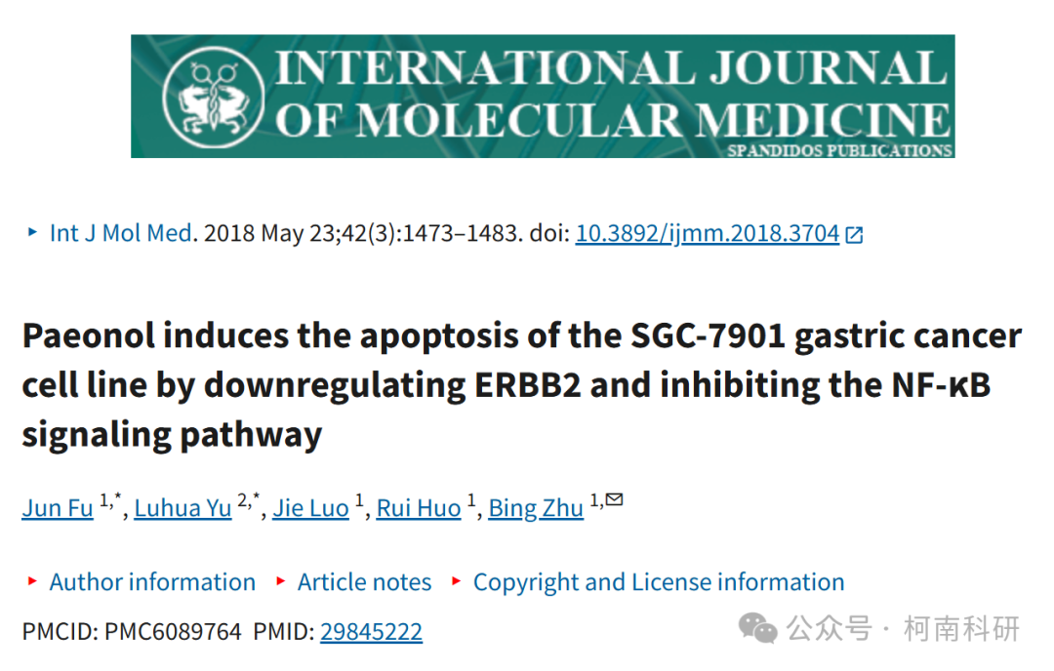

质疑内容

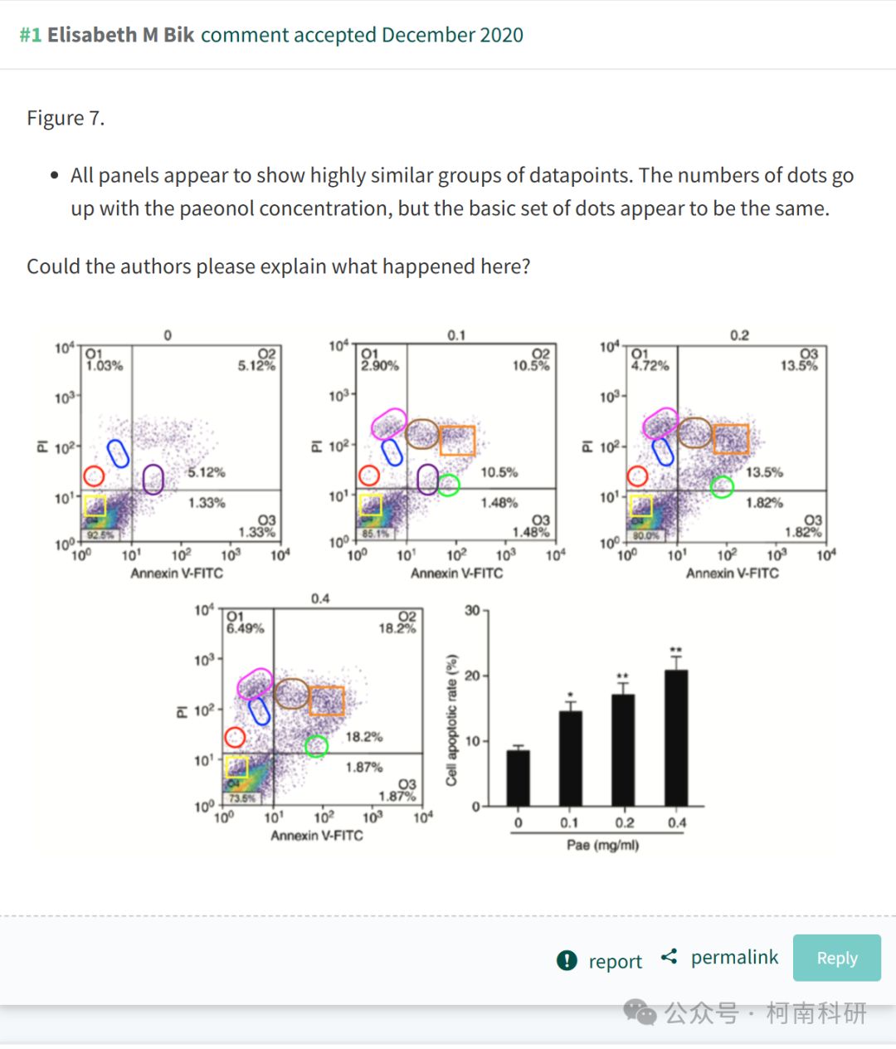

作者回应

2025 年 4 月 14 日撤回.

在上述论文发表后，一位关心的读者提请编辑注意，关于第 1479 页图 7 所示的流式细胞术图，尽管数据点的数量随着 paenol 浓度的增加而增加，但点的图案与面板之间的比较是相似的，如果这些实验是离散进行的，则不会预料到结果， 这表明这些实验的执行方式存在根本缺陷。International Journal of Molecular Medicine 的编辑决定，由于对所提供的数据缺乏信心，因此应从该杂志上撤回这篇论文。作者被要求解释这些担忧，但编辑部没有收到回复。对于由此造成的任何不便，编辑向读者道歉。

参考信息：https://pubpeer.com/publications/069478C636737CA9313AF2809DF45C

免责声明：信息来源于Pubpeer、Pubmed及相关期刊，提及人名均为音译！

对于文章内容的真实性、完整性、及时性本公众号不做任何保证或承诺，仅供读者参考！

如有侵权，请及时联系公众号后台！

**END**

**柯南科研  
关注最新科研生态，追踪撤稿文量，营造良好科研氛围**

